低配版档案管理系统
设计与实现方案

面向本科毕业设计 / 项目练手

参考系：同略数字档案（tl-szda）企业级系统

2026 年 8 月

目 录
（右键 → 更新域 → 更新整个目录）

一、项目定位与裁剪思路
原系统（同略数字档案，tl-szda）是一套面向政企单位的数字档案一体化管理平台（DAMS），支持纸质/电子档案的“收、管、存、用、鉴、销”全生命周期电子化管理。
本方案面向本科毕业生练手/毕设场景，在保留业务骨架的前提下，对技术栈进行降级，确保“一个人、30 天、可跑通、可演示”。
核心裁剪原则：
- 保留业务闭环：采集接收 → 整理编目 → 归档封库 → 保管 → 检索利用 → 鉴定 → 销毁。
- 砍掉企业级重武器：Activiti 工作流引擎、Solr 全文检索、ShardingSphere 分库分表、Nacos 配置中心、XXL-JOB 任务调度、RabbitMQ 消息队列。
- 技术降级：用 Spring Boot + MyBatis-Plus + Sa-Token + MySQL 作为主体，Vue 3 + Element Plus 作为前端。
- 保持行业属性：全宗/门类/案卷/文件层级、档号自动生成、逻辑删除、生命周期履历等档案行业特色功能完整保留。

二、技术选型表
以下给出“企业级原系统”与“你的低配版”的逐项对照，方便理解每一个技术决策的取舍。
维度 | 原系统（企业级） | 低配版（本方案）
基础框架 | Spring Boot 2.3.10.RELEASE + 多模块 Maven | Spring Boot 2.7.x / 3.x + 单模块 Maven
持久层 | MyBatis-Plus | MyBatis-Plus 3.5.x（沿用）
认证授权 | Apache Shiro + Redis 会话 | Sa-Token（注解式权限，半天上手）
工作流 | Activiti 流程引擎 | 状态字段 + 审批表（状态机）
全文检索 | Solr | MySQL 模糊查询 + 多条件组合；有余力升级 ES
分库分表 | ShardingSphere | 单库单表（毕业设计数据量）
配置中心 | Nacos + Jasypt | application.yml 单文件
消息队列 | RabbitMQ | Spring @Async 或砍掉
定时任务 | XXL-JOB | Spring @Scheduled
接口文档 | Knife4j | Knife4j（沿用，答辩演示加分）
前端 | JSP / 传统 MVC | Vue 3 + Vite + Element Plus + Pinia
报表 | 积木报表 | ECharts 首页驾驶舱
部署 | 多模块 + 证书 + 静态资源 | 单 jar + Nginx / Docker Compose

可选加分项（主线完成后）：Redis 缓存、Elasticsearch 全文检索、MinIO 对象存储、Docker Compose 一键部署。

三、功能方案
系统功能分为“核心业务闭环”与“配套支撑功能”两大部分。

3.1 核心业务闭环（立身之本）
档案层级：全宗 → 门类 → 案卷 → 文件（比原系统砍一层“项目”，够用且不冗余）。
生命周期：采集接收 → 整理编目 → 归档封库 → 保管 → 检索利用/借阅 → 鉴定 → 销毁。
- 全宗管理：全宗 CRUD，一个全宗对应一个立档单位（如“计算机学院”）。
- 门类管理：档案门类（文书/科技/会计/声像）及著录字段配置。
- 采集接收：单条著录、原文上传、Excel 批量导入。
- 整理编目：档案列表、编辑元数据、档号自动生成。
- 归档封库：状态流转“整理中 → 已归档 → 已封库”，封库后只读。
- 检索利用：多条件组合查询（题名/档号/关键词/年度/门类/保管期限/密级）、分页排序。
- 借阅管理：借阅申请 → 管理员审批（通过/驳回）→ 在线浏览原文 → 归还登记。
- 鉴定销毁：到期档案清单、鉴定登记（续存/销毁）、销毁记录（逻辑删除）。
- 生命周期履历：每一步状态变更写一条履历，详情页用时间轴展示。

3.2 配套支撑功能（撑起系统完整度）
- 系统管理：用户/角色/菜单（按钮级权限）、字典管理。
- 操作日志：AOP 注解记录“谁在什么时间干了什么”。
- 数据权限：普通管理员按 fonds_id 过滤数据。
- 统计报表：首页驾驶舱（档案总数、门类分布饼图、年度趋势折线、借阅排行 Top10）。
- 到期提醒：@Scheduled 每天扫描保管期限到期档案，首页提示。
- 库房管理（可选）：库房 → 密集架 → 单元格三级 CRUD，档案关联存放位置。

3.3 功能脑图
下图以树状结构展示系统五大功能模块及其子功能，便于在开发前确认范围、防止遗漏。
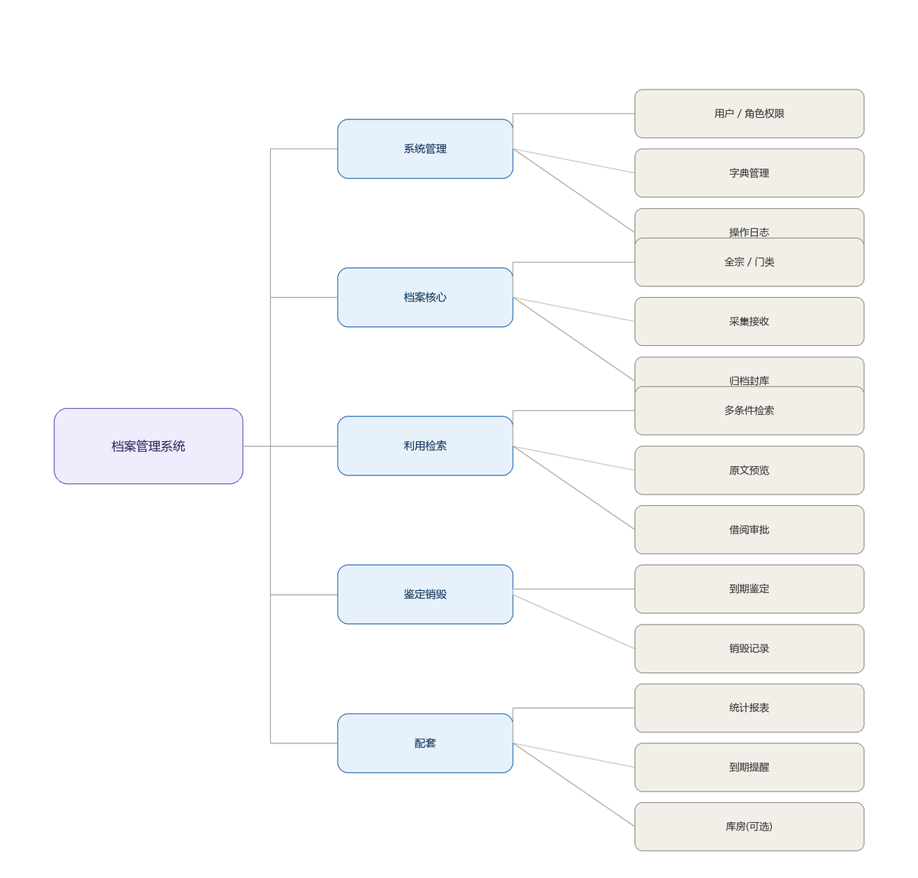
说明：脑图中“库房(可选)”为加分项，其余为必做主线。

四、数据库设计（核心表）
共约 15 张核心表，按“系统管理、档案核心、业务流转”三大域组织。

4.1 系统管理域
- sys_user：用户（id, username, password, real_name, role_id, fonds_id, status）
- sys_role：角色（id, role_name, role_code）
- sys_menu：菜单/权限（id, parent_id, name, type, perms, path）
- sys_role_menu：角色-菜单关联
- sys_dict：字典（保管期限、密级、档案状态等枚举）
- sys_log：操作日志（user_id, operation, method, params, ip, create_time）

4.2 档案核心域
- da_fonds：全宗（id, fonds_code, fonds_name）
- da_archive_type：门类（id, type_code, type_name, fonds_id）
- da_volume：案卷（id, fonds_id, type_id, volume_no, title, year, retention_period, security_level, status）
- da_file：文件/档案（id, volume_id, archive_no, title, author, doc_date, year, retention_period, security_level, keywords, pages, status, fonds_id, type_id, del_flag, create_by/time, update_by/time）
- da_electronic_file：电子原文（id, file_id, file_name, file_path, file_size, file_type, upload_time）
- da_lifecycle：生命周期履历（id, file_id, action, operator, detail, create_time）

4.3 业务流转域
- da_borrow：借阅单（id, file_id, applicant_id, reason, apply_time, status, approver_id, approve_time, approve_comment, return_time）
- da_appraisal：鉴定记录（id, file_id, result, reason, operator, create_time）
- da_destruction：销毁记录（id, file_id, destruction_no, reason, operator, approve_id, create_time）
关键设计点：
- 档号生成：全宗号-门类代码-年度-四位序号，序号采用“该年度最大序号+1”，加事务防并发重复。
- 逻辑删除：所有档案表带 del_flag，销毁也是状态流转而非 DELETE，符合档案行业“留痕”要求。
- 生命周期履历：每次状态变更插一条记录，详情页用时间轴组件展示，低成本高回报。

4.4 E-R 实体关系图
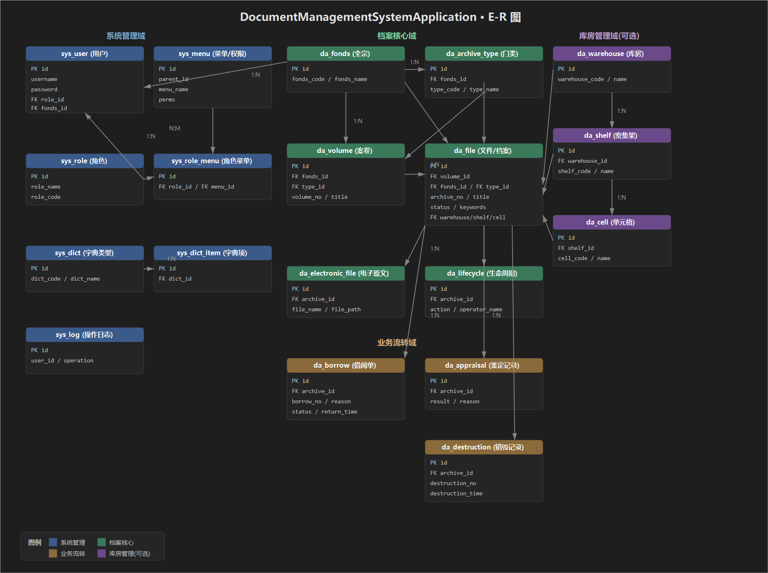

五、代码规范（借鉴原系统好习惯）
- 统一返回体 Result<T>：{code, msg, data}，配全局异常处理 @RestControllerAdvice。
- 分层：Controller（薄）→ Service/ServiceImpl → MyBatis-Plus BaseMapper，不写 XML。
- MyBatis-Plus 三件套：LambdaQueryWrapper 拼条件、Page 分页、MetaObjectHandler 自动填充 createTime/updateTime。
- 操作日志 AOP：自定义 @OpLog 注解 + @Aspect 切面落库，不在业务代码里手写日志。
- 入参校验：DTO 加 @NotBlank 等 + @Validated，非法参数直接 400。
- 前后端分离：后端只出 JSON，前端 axios 拦截器统一处理非 200 响应。

六、每日开发计划（30 天，每天 3~5 小时）
按“每周一个里程碑”设计，每周末留出缓冲。若某天未按时完成，顺延到缓冲日，不压缩测试时间。

第 1 周：地基 + 系统管理（目标：能登录、有权限、有日志）
- D1：需求确认、画功能脑图、建 Git 仓库、初始化 Spring Boot 单模块工程、配 MySQL 连接。
- D2：集成 MyBatis-Plus + 分页插件；写统一返回 Result、全局异常、公共字段自动填充；用代码生成器生成第一套 CRUD 跑通。
- D3：建 5 张系统表；集成 Sa-Token，完成登录/登出/获取用户信息接口；密码 BCrypt 加密。
- D4：用户管理 CRUD + 角色管理 CRUD + 给用户分配角色。
- D5：菜单管理 + 角色分配菜单；登录后返回当前用户的菜单树和权限码；@SaCheckPermission 按钮级权限。
- D6：字典管理 + 操作日志 AOP（@OpLog 注解 + 切面落库）。
- D7：缓冲 + 前端起步：初始化 Vue3+Vite+Element Plus 工程，做登录页和主布局，联调登录，菜单按权限动态渲染。

第 2 周：档案核心（目标：档案能著录、能上传、能查）
- D8：全宗管理、门类管理（前后端）。
- D9：档案树：左侧“全宗→门类→年度”树组件，点击节点过滤右侧列表。
- D10：案卷表 + 文件表建表；档号生成逻辑（事务 + 最大序号+1）；文件著录接口。
- D11：著录表单页（题名/责任者/日期/保管期限/密级/关键词等）；案卷-文件从属关系。
- D12：电子原文上传（限制类型/大小，存本地磁盘按 年/月 分目录），档案详情页展示原文列表。
- D13：Excel 批量导入（Hutool：上传→逐行校验→错误行反馈）；原文在线预览（pdf 用浏览器/pdf.js，图片直接展示）。
- D14：缓冲 + 联调：把第 2 周功能串一遍（著录→上传→树过滤→详情），修 bug，补操作日志注解。

第 3 周：生命周期流转 + 借阅（目标：业务闭环跑通）
- D15：状态流转：整理中→已归档→已封库（按钮按状态显隐，封库后禁止编辑）；生命周期履历表 + 详情页时间轴展示。
- D16：检索页：多条件组合查询（题名/档号/关键词模糊 + 年度/门类/保管期限/密级下拉）+ 分页 + 排序。
- D17：借阅申请：检索结果“申请借阅”按钮→填写理由→生成借阅单（待审批）。
- D18：借阅审批：管理员审批列表→通过/驳回（填意见）→通过后申请人可在线浏览原文。
- D19：借阅归还登记 + “我的借阅”页（申请人视角看进度）；借阅全流程写生命周期履历。
- D20：鉴定与销毁：到期档案清单（@Scheduled 每天扫 + 手动触发）、鉴定登记（续存/销毁）、销毁单 + 逻辑删除。
- D21：缓冲 + 联调：完整走一遍“著录→归档→封库→检索→借阅→审批→归还→鉴定→销毁”，这是答辩演示主线，必须零 bug。

第 4 周：配套 + 收尾（目标：像个完整系统，能部署能演示）
- D22：首页驾驶舱：统计卡片（档案总数/本月新增/待审批借阅）+ ECharts 图表（门类分布饼图、年度趋势折线、借阅排行）。
- D23：库房管理（可选）：库房-密集架-单元格三级 CRUD，档案关联存放位置。
- D24：数据权限收尾：普通管理员按 fonds_id 过滤数据；到期提醒在首页展示。
- D25：全流程测试：造 3 个角色账号（系统管理员/档案管理员/普通用户），按角色菜单各走一遍。
- D26：修 bug + 界面打磨（空状态、加载态、操作确认弹窗）+ Knife4j 接口文档整理。
- D27：部署：后端打 jar + 前端 build 后 Nginx 托管（或 Docker Compose），准备演示数据（造 50~100 条像样的档案数据）。
- D28：写 README（项目简介/技术栈/功能截图/启动步骤）；开始写论文/报告初稿。
- D29-30：机动缓冲：补漏、预演答辩 demo、把演示流程背熟。
每天节奏建议：上午写接口、下午写页面、晚上联调 30 分钟 + 提交 Git（每天一提交，写清 commit message）。

七、答辩/简历加分话术
- “参考企业级档案系统的业务模型设计”——全宗/门类/案卷/文件 + 全生命周期闭环，比同学的“图书增删改查”高一个档次。
- “档案全程可追溯”——生命周期履历表 + 时间轴，一句话讲清。
- “逻辑删除 + 操作留痕，符合档案行业合规要求”——体现你了解行业，不只是写代码。
- “档号规则自动生成，事务保证并发唯一”——一个可以展开讲 2 分钟的技术点。
- 有余力升级项：Elasticsearch 全文检索（替换 LIKE）、MinIO 对象存储、Redis 缓存——简历上写“熟悉”和“了解”的区别。

附录：明确不做清单（防范围爆炸）
- ❌ 四性检测、OCR、水印、AI、编研专题 —— 企业级增值功能，砍掉。
- ❌ 可视化流程建模 —— 状态机就够了。
- ❌ 多数据源/国产库适配、分库分表、消息队列。

